# Międzynarodowy Dzień Książki Dla Dzieci w naszej biblioteceMiędzynarodowy

# Dzień Książki

# Dla Dzieci

# 2 kwietnia

Międzynarodowy Dzień Książki dla Dzieci został ustanowiony, aby promować piękną literaturę i grafikę dla młodego czytelnika. Obchodzony jest 2 kwietnia, w dniu urodzin Hansa Christiana Andersena. Każdego roku inna sekcja IBBY jest gospodarzem tego święta. Gospodarzem tegorocznych obchodów jest Amerykańska Izba ds. Książek dla Młodych Ludzi (USBBY). Przesłanie dla dzieci skierowała pisarka Margarita Engle, a twórcą plakatu jest Roger Mello. Obchody odbywały się pod hasłem „Muzyka słów”

**MUZYKA SŁÓW**

***Czytając, umysły nasze w przestrzeń wysyłamy.  
Pisząc, palcom naszym śpiewać pozwalamy.  
  
Słowa to głośne bębny i flety na stronie,  
to śpiewające ptaki, to trąbiące słonie,  
szum wodospadów,  
rzeki, co płyną przed siebie,  
motyle, co nad nami wirują gdzieś w niebie!  
  
Zaproszenie do tańca – słowa, rytmy, rymy,  
serca, skrzydła, kopyta biją, gdy tańczymy,  
opowieści – te nowe, historie leciwe,  
fantazje i te inne, codzienne, prawdziwe.  
  
Czy jesteś teraz w domu i dobrze się czujesz,  
czy przez granice w stronę nieznanego wędrujesz –  
opowiadania i wiersze należą do Ciebie.  
A kiedy dzielisz słowa – twój głos to muzyka przyszłości,  
pokój, przyjaźń, nadzieja  
– zwycięstwo radości.***

**Słowa: Margarita Engle (tekst w jęz. ang.), tłumaczenie: Katarzyna Ryrych (za ibby.pl)**

**„Muzyka słów” – komentarz Margarity Engle**

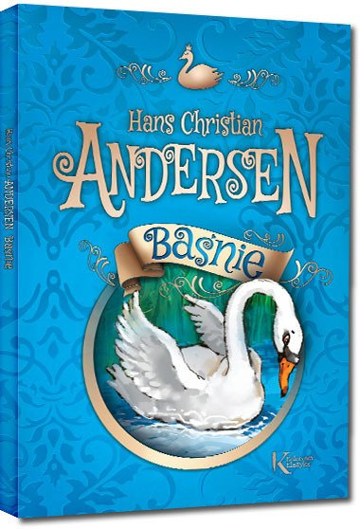***Dla mnie słowa przywracające pokój są osobiste. Pochodzę ze skomplikowanej rodziny uchodźców, imigrantów i ludzi, którzy zdecydowali się zostać tam, gdzie się urodzili. Wolę kochać ich wszystkich jednakowo. Poezja i historie pomagają mi poczuć nadzieję. Rymy, rytmy, a nawet puste przestrzenie między słowami na stronie wywołują w moim umyśle echo, jak piękne dźwięki, które słyszysz przez długi czas po dzwonku. Język to muzyka. Płynie w sposób naturalny i ludzki. Kiedy dzielimy się naszymi historiami i wierszami, nasze umysły uskrzydlają się, latają i spotykają się w powietrzu. Zaczynamy się rozumieć. Stajemy się sąsiadami, a nie obcymi.***

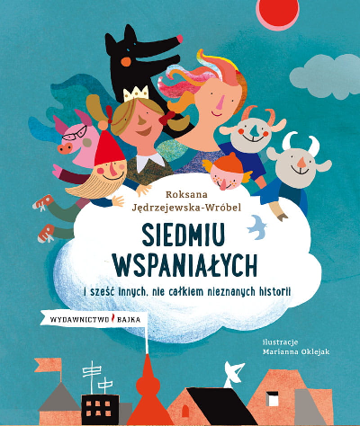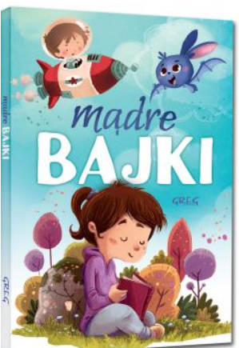

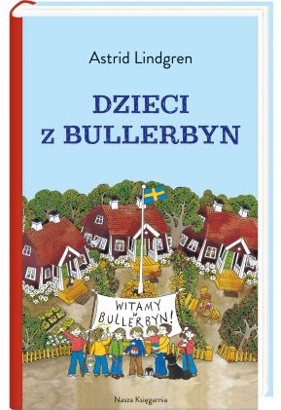

**BIBLIOTEKA ZAPRASZA WAS DO ZABAWY Z OKAZJI TEGO ŚWIĘTA**

Czekają na Was różne gry, quizy, łamigłówki literackie online.

Kopiuj link I przenieś się w świat bajek.

**Miłej zabawy!**

**Gra 1. Czy znasz bohaterów baśni i bajek.**

<https://learningapps.org/watch?v=pmgk694x220>

**Gra 2. W świecie baśni**

<https://learningapps.org/watch?v=pmvvtqcsk20&fbclid=IwAR2U2Ht29BI69AShyt6JXrTlH4M962IQRNvvFJ9UlwNzpfxisigyUrj5xO0>

**Gra 3. Kim jest ta postać?**

<https://wordwall.net/pl/resource/1321371/kim-jest-ta-postać->

**Gra 4. Teleturniej: bajki**

[**https://wordwall.net/pl/resource/6197189/teleturniej-bajki**](https://wordwall.net/pl/resource/6197189/teleturniej-bajki)

**Źródła:**

[**https://www.ekokalendarz.pl/miedzynarodowy-dzien-ksiazki-dla-dzieci-2020/#more-8371**](https://www.ekokalendarz.pl/miedzynarodowy-dzien-ksiazki-dla-dzieci-2020/#more-8371)

[**http://lustrobiblioteki.pl/2021/03/miedzynarodowy-dzien-ksiazki-dla-dzieci-w-2021-roku/**](http://lustrobiblioteki.pl/2021/03/miedzynarodowy-dzien-ksiazki-dla-dzieci-w-2021-roku/)

[**https://spmiejscep.szkolna.net/biblioteka-szkolna/zasmakuj-w-bibliotece**](https://spmiejscep.szkolna.net/biblioteka-szkolna/zasmakuj-w-bibliotece)